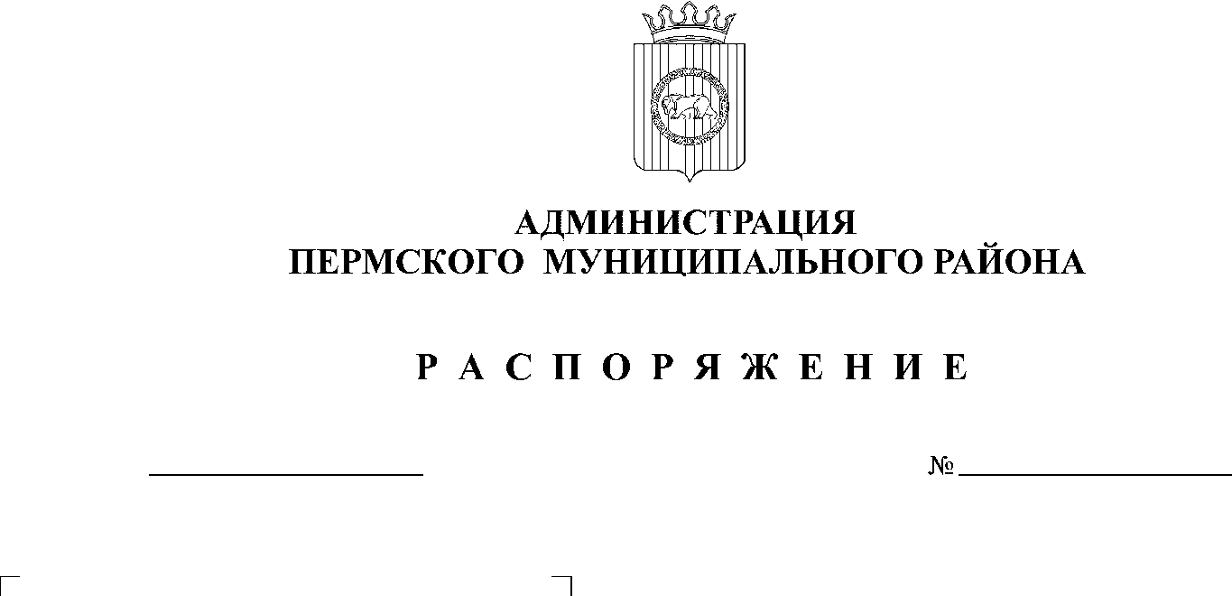
На основании ст. 2 Закона Пермского края от 22 декабря 2014 г. № 416-ПК «О закреплении дополнительных вопросов местного значения за сельскими поселениями Пермского края и о внесении изменения в Закон Пермского края «О бюджетном процессе в Пермском крае», пункта 5 Правил предоставления коммунальных услуг собственникам и пользователям помещений и многоквартирных домах и жилых домов, утвержденных Постановлением Правительства Российской Федерации от 06.05.2011 № 354:
11.09.2018
154
1. Рекомендовать Главам сельских поселений Пермского муниципального района в срок до 14 сентября 2018 года принять нормативные акты о начале отопительного сезона 2018-2019 годов не позднее дня, следующего за днем окончания 5-дневного периода, в течение которого среднесуточная температура наружного воздуха ниже 8 градусов Цельсия, но не ранее 17 сентября 2018 года.
2. Организациям, потребляющим тепловую энергию в срок до 14 сентября 2018 года обеспечить заполнение систем теплопотребления, проверить работоспособность теплопотребляющих установок и оборудования, представить теплоснабжающим организациям двухсторонние акты готовности систем теплопотребления к работе в отопительный сезон 2018-2019 годов в соответствии с заключенными договорами.
3. Теплоснабжающим организациям в срок до 14 сентября 2018 года обеспечить котельные на местах необходимым количеством топлива (мазут, уголь), в том числе сформировать необходимые резервы, обеспечить заполнение систем теплоснабжения, проверить работоспособность оборудования и тепловых сетей, провести пробные топки.
4. Процесс запуска тепла и регулировку гидравлических режимов систем теплоснабжения и теплопотребления завершить до 02 октября 2018 года.
5. Настоящее распоряжение опубликовать в районной газете «Нива».
6. Распоряжение вступает в силу со дня его подписания.
7. Контроль исполнения распоряжения возложить на первого заместителя главы администрации Пермского муниципального района В.П. Ваганова.

И.п. главы администрации
муниципального района В.П. Ваганов

